**Le journal de l'Organisation suisse d'aide aux réfugié-e-s OSAR**

**No 80 Mars 2018**

**Le 7e Symposium suisse sur l'asile**

**De la solidarité internationale à la**

**solidarité locale Pages 2 et 3**

**Admission provisoire**

**Pourquoi le permis F pose-t-il problème? Reportage Pages 6 et 7**

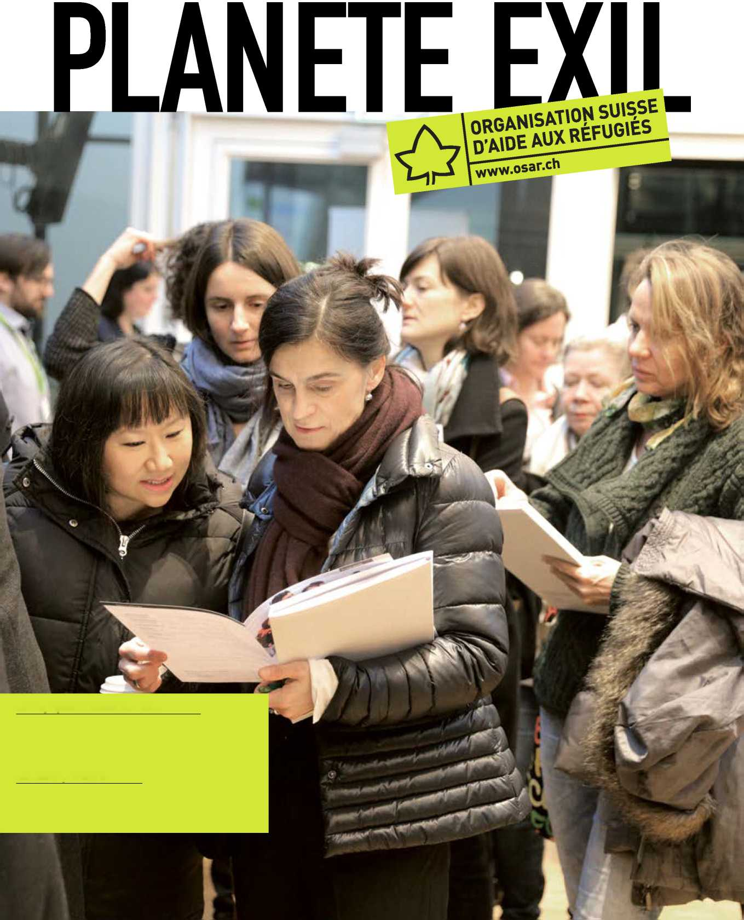

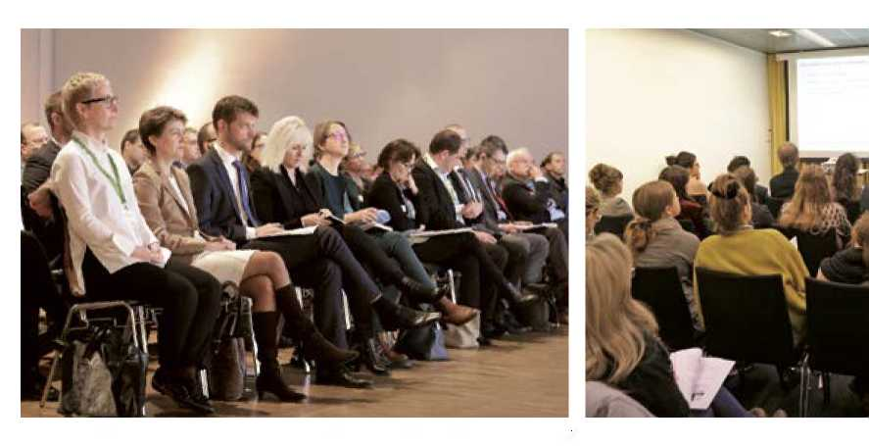

**Éditorial**

i

llère fédérale Simonetta Sommaruga

Aperçu du 7e Symposium suisse sur l'asile fin janvier 2018 à Berne: la Conse

**7e Symposium suisse sur l'asile**

De la solidarité internationale à la solidarité locale

Le 7e Symposium suisse sur l'asile s'est tenu le 30 et 31 jan­vier 2018 à Berne. Il avait pour slogan «La solidarité envers les réfugiés - entre responsabilité globale et engagement concret». Le Bureau du HCR pour la Suisse et le Liechtenstein à Genève et l'Organisation suisse d'aide aux réfugiés (OSAR) ont conçu un programme haut de gamme pour quelque 300 participants du monde scientifique, de l'administration et des organisations spécialisées. *Par Barbara Graf Mousa, rédactrice de l'OSAR*

**Chère lectrice, cher lecteur,**

«La solidarité envers les réfu­giés - entre responsabilité glo­bale et engagement concret.» C'est sous ce slogan que l'OSAR et le Haut Commissa­riat des Nations Unies pour les réfugiés HCR ont organisé en janvier le septième Symposium suisse sur l'asile. L'événement a ras­semblé près de 300 participant-e-s des œuvres d'entraide, des milieux spéciali­sés et des autorités pour un échange sur la responsabilité de la classe politique et de la société civile. Il y a un grand besoin d'agir, car on recense aujourd'hui plus de 60 millions de personnes en fuite dans le monde, c'est-à-dire plus que ja­mais auparavant. Dans les régions en crise et aux portes de l'Europe, il règne des conditions inacceptables. Les itiné­raires de fuite se ferment les uns après les autres et les droits humains sont systématiquement bafoués. La Suisse s'est engagée à protéger les gens contre les persécutions. Comment peut-elle respecter cet engagement et endosser sa responsabilité dans un esprit soli­daire? La réponse va de soi: en instituant davantage de voies de fuite légales et sûres. L'OSAR a donc lancé une pétition avec l'EPER et demande au Conseil fé­déral de faire venir directement en Suisse 10 000 réfugiés particulièrement vulnérables par année, des femmes et des enfants. Cette solidarité vécue s'ac­corde bien avec la tradition humanitaire de la Suisse. Aidez-nous en signant au­jourd'hui encore la pétition.

Cordialement



Miriam Behrens

Directrice OSAR

Photo de couverture:

Echanger son savoir entre spécialistes, activer son réseau et se former à travers les nombreux ateliers - une bonne occa­sion lors du Symposium suisse sur l'asile. © OSAR/Bernd Konrad

À l'échelle mondiale, 65,6 millions de per­sonnes, dont la moitié sont des enfants, cherchent une protection durable. Par pur désespoir et parce que les voies d'exil sûres sont bloquées, 172 000 personnes en fuite ont pris le risque de traverser la Méditerranée en 2017. Elles sont plus de 8000 à l'avoir payé de leur vie en 2016 et en 2017.

Avec la Déclaration de New York de sep­tembre 2016, les 193 États membres des Na­tions unies ont reconnu, du moins sur papier, leur part de responsabilité. Ils se sont engagés par leur signature à chercher et à appliquer ensemble et de façon solidaire des solutions durables pour les personnes réfugiées et mi­grantes. Le HCR est chargé de déployer en 2018 les mesures d'aide aux réfugiés formulées dans un pacte et de vérifier qu'elles sont bien appliquées, en coordination avec d'impor­tants acteurs publics et privés. Le contenu de la Déclaration de New York a par conséquent eu une influence déterminante sur les confé­rences et discussions relatives à la solidarité internationale lors du Symposium de cette année. «Notre engagement, relève la Secré­taire d'État Pascale Baeryswil du Département fédéral des affaires étrangères (DFAE), repose sur la Constitution fédérale qui nous charge, par l'article 54, de soulager les populations dans le besoin, de lutter contre la pauvreté et de promouvoir la coexistence pacifique des peuples. La solidarité n'est pas simplement un slogan, mais un mandat constitutionnel clair.» Plusieurs intervenant-e-s au Symposium ont souligné l'importance de tenir de plus en plus compte de nos jours du cadre de la politique étrangère dans la conception de la politique migratoire, de la politique d'asile de chaque

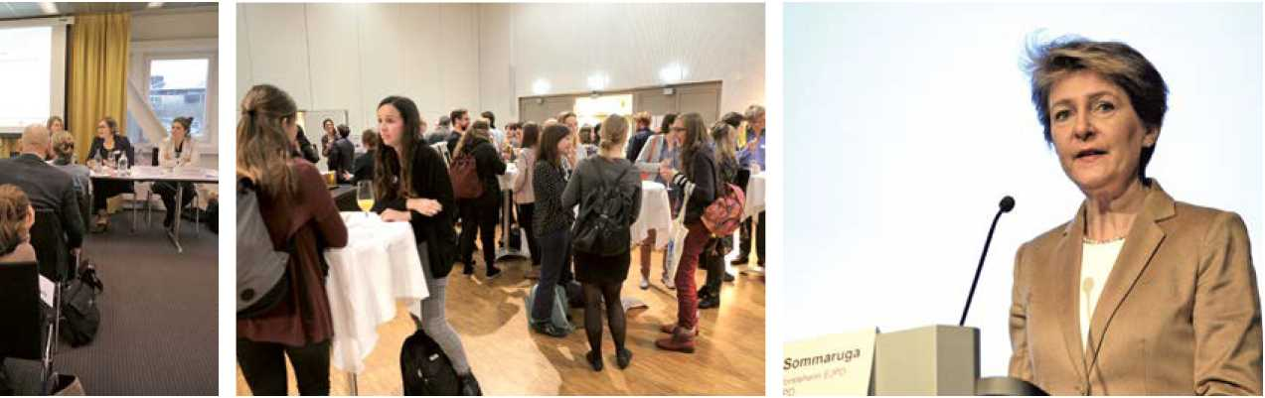État. La Conseillère fédérale Simonetta Som- maruga, cheffe du Département fédéral de Justice et police, a clairement formulé ce que cela implique sur le plan de la politique inté­rieure: «La politique d'asile a pour fonction de protéger les personnes vulnérables, et non pas de les repousser.»

se rapporte au thème de l'asile et de la solidarité. © OSAR/Bernd Konrad

Des entrées sûres grâce au programme de réinstallation...

La réinstallation est la réponse à ce problème (cf. encadré). L'accueil et l'établissement du­rables de réfugiés sont déjà pratiqués à bien des endroits, mais il y a encore trop peu de places, comme le Haut Commissaire assistant du HCR chargé de la protection Volker Türk l'a expliqué au Symposium: «Même si davantage de places de réinstallation ont été mises à disposition ces dernières années - 60 576 réfugié-e-s ont été accueilli-e-s par 34 pays l'an dernier - elles ne couvrent les besoins que pour un pour cent des personnes réfugiées.» À ce jour, la Suisse a mis à disposition, par arrêté du Conseil fédéral, des places de réinstallation pour 1500 réfugié-e-s (en 2013), pour 2000 réfugié-e-s (en 2016) et pour 600 réfugié-e-s (en 2017). Le choix des bénéficiaires d'un programme de réinstallation et le contact avec le pays d'accueil passent par le HCR, en collaboration avec le Secrétariat d'État aux migrations (SEM). La priorité va en général aux personnes particulièrement vulnérables telles que les enfants, les femmes enceintes, les malades et les personnes vulné­rables. Le pays d'accueil profite d'un traitement administratif raccourci.

**...et des regroupements familiaux** Le regroupement familial est une autre va­riante pour permettre des voies d'accès sûres et légales. Quatre conférenciers ont estimé que c'est sur ce plan que la Suisse doit agir. Le respect de l'unité familiale est un droit humain et un principe central du droit international des réfugiés. Dans la Conven­tion européenne des droits de l'homme, la protection de l'unité familiale est garantie indépendamment de la nationalité et du sta­tut des membres de la famille. Or, en Suisse, les titulaires d'une admission provisoire sont privés de ce droit. À ce propos, l'OSAR et le HCR réclament une facilitation du regrou­pement familial pour la réforme de ce statut dont débat actuellement le Parlement Suisse: «De nos jours, on sait assez que le processus d'intégration des personnes en quête de pro­tection réussit mieux dans le cercle familial. Les personnes qui ont été séparées de leurs parents ou de leurs enfants au cours de la fuite sont rongées d'inquiétude pour leurs proches. Elles ont de la peine à se concentrer sur les nouveaux défis qui les attendent dans leur pays d'accueil», déclare la directrice de l'OSAR Miriam Behrens. Un regroupement familial élargi requiert sur le plan juridique une interprétation plus généreuse de la no­tion de famille. Mais c'est en principe la société civile qui, par ses nombreux projets solidaires en faveur des personnes en fuite, signale aux autorités que la générosité est de mise. Beaucoup de personnes engagées ont participé aux nombreux ateliers proposés lors du 7e Symposium suisse sur l'asile pour approfondir avec des spécialistes différents aspects de la notion de solidarité.

Lisez aussi en page 8 l'article sur la table-ronde.

<https://www.osar.ch/symposium-sur-lasile.html>

**Qu'est-ce que la réinstallation?** Resettlement en anglais signifie «réinstal­lation» ou «réimplantation». Dans le cadre d'un programme de réinstallation, des personnes réfugiées particulièrement me­nacées peuvent passer d'un pays de premier refuge à un pays de réinstallation et s'y éta­blir durablement. Le pays de réinstallation a préalablement vérifié qu'il peut les accueil­lir durablement et leur permettre de s'inté­grer. Arrivées en Suisse, les personnes inté­ressées obtiennent directement le statut de réfugié et l'asile, sans devoir passer encore une fois par une procédure d'asile. Le pro­gramme de réinstallation de la Suisse doit chaque fois être approuvé par un arrêté du Conseil fédéral. Il se limite à une certaine durée et à un certain nombre de places.

Définition d'après le Programme de réins­tallation de la Suisse, Bureau du HCR pour la Suisse et le Liechtenstein et Secrétariat d'État aux migrations SEM, juillet 2017.

**Pétition pour des voies d'accès sûres** Chacun-e peut faire acte et preuve de so­lidarité, par exemple en signant la pétition «Pour des voies d'accès sûres et légales en Suisse» que l'Organisation suisse d'aide aux réfugiés et l'Entraide Protestante Suisse ont lancée début mars pour que les personnes ayant besoin de protection puissent arriver en Suisse saines et sauves. Le contingent de réfugiés doit être porté à 10 000 personnes par année.

**Signez la pétition! <https://www.protegeons-les-refugies.ch/> osar**

**Tchétchénie**

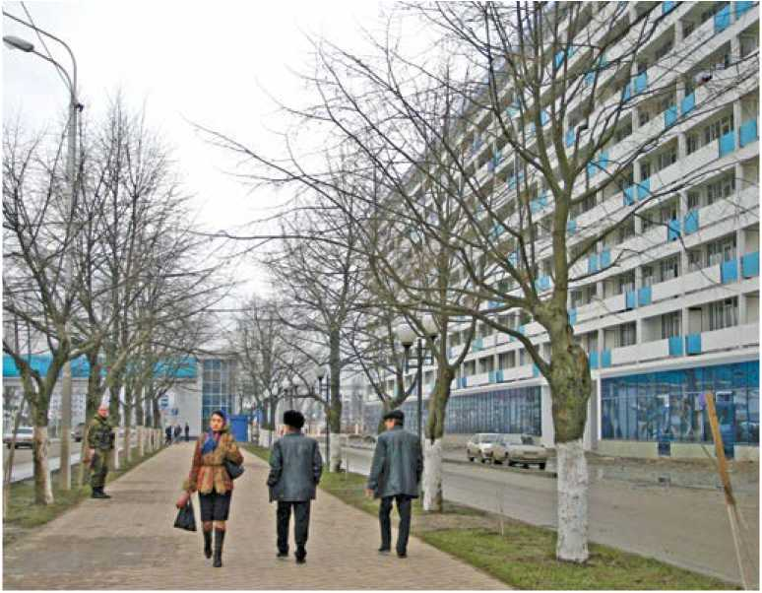Oyub Titiev, 60 ans, s'apprêtait à rejoindre un ami lorsqu'il a été intercepté par la police le matin du 9 janvier 2018. Ne le voyant pas ar­river, l'ami en question a tenté de l'atteindre, mais Titiev n'a pas répondu à ses appels. In­quiet, l'ami s'est rendu au village où Titiev vit avec sa famille. En chemin, il a vu la voiture de Titiev perquisitionnée par des forces de police. Titiev lui a fait signe de poursuivre son chemin. Un peu plus tard, l'ami a vu la voi­ture de Titiev garée devant le poste de police. Craignant pour sa propre sécurité, il a pris contact avec ses collègues.

Des recherches difficiles en Tchétchénie

Un célèbre militant des droits humains de la République tchétchène est arrêté sur la base d'accusations fallacieuses. Les gens qui le défendent sont gravement menacés. La dureté des méthodes utilisées par les autorités a des répercussions sur les services de l'analyse-pays de l'OSAR requérant-e-s d'asile de Tchétchénie.

*Par Adrian Schuster, expert-pays de l'OSAR*

La route principale de Grozny: derrière les façades paisibles de la capitale de la Tchétchénie se cache un Etat de non-droit impitoyable. © UNHCR/V. Soboleva

Des preuves fictives

Oyub Titiev dirige le bureau tchétchène de l'organisation russe de défense des droits humains Memorial. C'est seulement après l'intervention du bureau national de Me­morial auprès des autorités de Moscou que les autorités tchétchènes ont reconnu avoir arrêté Titiev, soi-disant pour détention il­légale de cannabis. Titiev risque plusieurs années de prison. Les gens qui le connaissent personnellement affirment que ces reproches sont risibles. En Tchétchénie, il est courant que des personnes critiques à l'égard du ré­gime soient accusées à tort de posséder de la drogue.

Memorial rapporte des violations des droits humains des autorités tchétchènes. L'arrestation de Titiev est, selon Memorial, une tentative de chasser l'organisation de Tchétchénie. Pendant les jours suivants, la police a effectué une razzia dans le bureau en Tchétchénie, des collabora­teurs ont été harcelés et le feu a été bouté au bureau de soutien dans la République voisine.

Crainte parmi la population

En Tchétchénie, le gouvernement sous la pré­sidence de Ramsan Kadyrow s'en prend avec une grande brutalité à celles et ceux qui le critiquent. Les gens sont intimidés, arrêtés; ils disparaissent brusquement ou sont «retrouvés» morts. Les autorités prennent aussi des me­sures radicales contre les gens qui s'expriment de façon critique dans les médias sociaux. Elles mettent leur téléphone sur écoute et sur­veillent leur connexion Internet. Le sentiment de peur de la population est renforcé par une présence soutenue des forces de sécurité. Des vidéos où l'on voit les autorités infliger des tor­tures, des humiliations et des peines brutales sont diffusées sur Internet et partagées sur les réseaux sociaux.

La recherche devient plus difficile

Cette situation a des répercussions sur le travail de l'analyse-pays de l'OSAR. Quelques requé- rant-e-s d'asile tchétchènes en Suisse ont besoin qu'elle les aide par ses recherches à prouver les dangers qu'ils courent sur place. Des militantes et militants des droits humains renommés et actifs sur place comme Oyub Titiev sont des sources fiables de l'analyse-pays pour des infor­mations fiables et indépendantes en provenance des pays d'origine. Même les médecins et le personnel soignant ne sont plus guère disposés à divulguer des informations apparemment apolitiques sur le système de santé. La peur est omniprésente et les gens craignent trop de devenir la cible des autorités. L'analyse-pays de l'OSAR ne voudrait surtout pas que ses recherches mettent des gens en danger. Malgré la répression, elle parvient sans cesse à obtenir d'importantes informations sur place, comme le montre cet exemple. C'est possible unique­ment parce que des personnes courageuses informent le monde extérieur de ce qui se passe dans des pays comme la Tchétchénie.

Source: L'organisation de défense des droits de l'homme Human Rights Watch a décrit en détail l'arrestation d'Oyub Titiev le 25 janvier 2018: [www.hrw.org/news/2018/01/25/save-memorial](http://www.hrw.org/news/2018/01/25/save-memorial).

**Tchétchénie**

**Tchétchénie: un vide rempli par la peur et la terreur** Zaynap Gashaeva vit en Suisse en tant que réfugiée reconnue depuis 2010. Elle a documenté depuis 1994 les nombreuses atrocités et violations des droits humains en Tchétchénie. Ses séquences de film, photos et interviews relatives aux deux guerres en Tchétchénie ont maintenant été déposées aux archives tchétchènes à Ostermundigen (BE), un fonds tenu par la Société pour les peuples menacés (SPM). La rédaction de Planète Exil s'est entretenue avec cette défenseuse des droits humains.

*Par Barbara Graf Mousa, rédactrice de l'OSAR / Traduction du russe vers l'allemand: Luisa Munaeva*

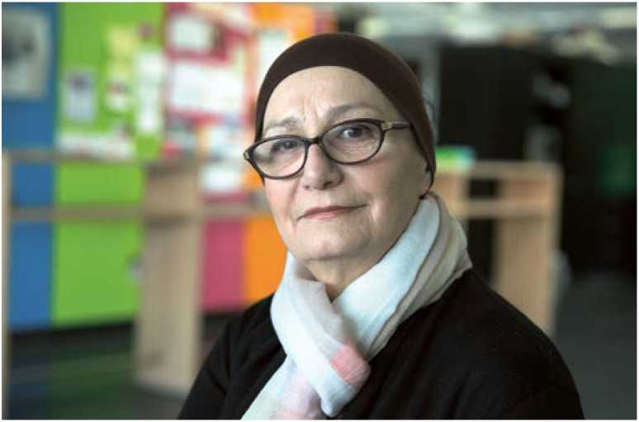

© OSAR/Bernd Konrad

Zaynap Gashaeva, quelles ont été les circonstances de l'arrestation d'Oyub Titiev, directeur du bureau tchétchène de Memorial, la plus grande organisation russe de défense des droits humains?

Je dois malheureusement dire que je ne suis pas surprise de son arrestation. Oyub Titiev venait de mener des recherches sur l'enlèvement et l'assassinat de 27 hommes et femmes tchétchènes durant l'été 2017. Il a pris contact avec leurs proches pour procéder à des vérifications. Il vaut mieux qu'il ait été arrêté plutôt qu'éliminé, comme tant de jour­nalistes et de militant-e-s. Titiev disait déjà qu'il était menacé, mais il se croyait protégé par sa notoriété.

Comment va-t-il ?

Le président Ramsan Kadyrov a attendu trois jours pour annoncer officiellement son arrestation sur la pression des autorités de Moscou. Titiev a été torturé pour avouer qu'il détenait de la drogue, mais jusqu'à présent, il ne l'a pas fait. Il est actuellement incarcéré dans la prison de Rovd dans la région de Kurtschaloevski. Quelqu'un a mis le feu à la voiture de son premier avocat. Le contact est possible par le biais de son deuxième avocat de Moscou, qui est aussi dans le collimateur des services secrets.

Pourquoi les autorités russes s'en prennent-elles de façon aussi agressive aux défenseurs et défenseuses des droits humains?

Nous luttons toutes et tous par des moyens légitimes et conformes à l'État de droit afin de dénoncer les atteintes aux droits humains ainsi que des affaires de corruption. On ne peut rien nous reprocher d'illégal, mais aux yeux des au­torités, nous salissons la réputation de la Russie et de ses 89 régions. Par notre travail, nous cri-

tiquons le pouvoir du président Ramsan Kady- rov et sa loyauté absolue à l'égard de Moscou. Les autorités ressentent cela comme une pro­vocation, parce que nos rapports montrent que la Tchétchénie n'est pas un État de droit et que les représentant-e-s de l'État bafouent conti­nuellement les lois au lieu d'être un exemple.

Quelle est la situation actuelle en Tchétchénie?

En surface, elle semble stable; la capitale Grozny est reconstruite et paraît aussi riche que Dubaï. Mais les gens vivent pratique­ment coupés du reste du monde dans la peur constante de la répression, des enlèvements, des arrestations, de la torture et des meurtres. Le système politique est corrompu de part en part; même les invalides doivent verser des pots de vin aux fonctionnaires pour obtenir les subsides auxquels ils ont droit.

Qui fuit la Tchétchénie, où et pour quelles raisons?

Celles et ceux qui fuient le font parce qu'ils craignent pour leur vie ou celle de leurs proches. Ils tentent de gagner la Po­logne par la Biélorussie. On trouve là-bas, à la frontière, des colonies entières de Tchétchènes.

Ce sont parfois des citoyen-ne-s ordi­naires qui se sont plaints dans les médias de leurs petits salaires et des taxes élevées pour les prestations publiques, comme le montre l'exemple d'une femme que le gouvernement a publiquement mise au pilori et obligée à s'excuser dans les médias. Une autre femme a tenté de sauver son frère qui militait pour les droits humains. Elle l'a payé cher: elle a dû divorcer et quitter la Tchétchénie sans ses enfants.

**Reportage**

**Les problèmes commencent avec le permis F** En cinq ans, Hussein Mohammadi s'est hissé au rang d'employé fixe dans le domaine hydraulique. Aujourd'hui, cet ancien étudiant en littérature et artiste-peintre d'Afghanistan reçoit et conseille des client-e-s dans son bureau, exploite un entrepôt de pièces de rechange et a pris ses marques, malgré le permis F et quelques obstacles à l'intégration. *Par Barbara Graf Mousa, rédactrice OSAR*

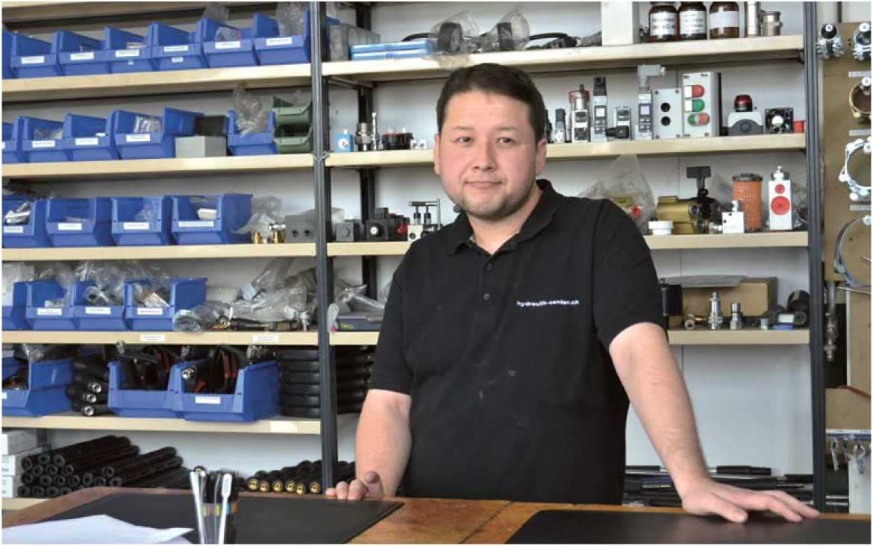

Le peintre et homme de lettres Hussein Mohammadi s'occupe entre autres de la réception au centre hydraulique à Rümlang. © OSAR/Barbara Graf Mousa

Hussein Mohammadi est arrivé en Suisse en janvier 2013. Il fait partie des nombreu­ses Afghanes et nombreux Afghans à avoir réussi à se bâtir une existence pendant leurs longues années d'exil en Iran. Mais depuis la guerre en Syrie, les jeunes hommes afghans sont souvent recrutés de force par l'armée iranienne pour aller combattre en Syrie ou renvoyés dans leur pays. Ils deviennent alors des personnes déplacées, des civils pris entre les fronts des seigneurs de la guerre et doivent s'attendre au pire. Il n'y a plus de perspectives d'avenir, surtout pour un artiste et intellectuel versé dans la peinture et l'écriture comme

Hussein Mohammadi. Cet homme de lettres a donc fui seul jusqu'en Suisse par la route des Balkans. Avec des peintures à l'huile, des des­sins et de courts textes, il a documenté sa fuite sur le site [www.farbgalerie.ch](http://www.farbgalerie.ch).

En Suisse, il a été attribué au canton de Zurich muni d'un permis N (requérant d'asile en cours de procédure). Puis le temps des transferts a débuté. Ce sont des paroles qu'il prononce sans cesse. «On reçoit une adresse, une lettre d'accompagnement et un billet de train de la part des autorités ou des personnes qui nous encadrent, sans vrai­ment comprendre ce qui se passe», explique

Hussein Mohammadi. Dans son cas, cela implique un lit dans une chambre qu'il par­tage avec trois autres hommes au centre de transit d'Embrach tenu par l'entreprise privée ORS Service AG sur mandat du canton. «J'ai d'abord été triste et déçu là-bas. Je trouvais le bâtiment affreux et repoussant, la distance jusqu'à la ville me paraissait insurmontable, je ne connaissais pas encore l'excellent ré­seau de transports publics de la Suisse», se souvient Hussein Mohammadi avec un large sourire. «Mais je me suis fait de nouveaux amis et j'ai appris à bien connaître les trans­ports publics.»

La nostalgie de l'ignorance

La deuxième audition au Secrétariat d'État aux migrations SEM a eu lieu durant l'été 2014. Une semaine plus tard, Hussein reçoit déjà le statut F. Derrière l'«admission provi­soire», il y a toujours une décision négative en matière d'asile, un renvoi qui ne peut pas être exécuté pour le moment à cause de la situation dans le pays d'origine. «Le permis F a suscité en moi des sentiments mitigés», se souvient Hussein Mohammadi. «J'étais à la fois déçu et soulagé. Tous les titulaires d'un permis F me l'ont dit, c'est là que les problè­mes commencent. La commune et la société attendent maintenant de toi beaucoup de choses que tu ne peux pas accomplir à cause du caractère très restrictif de ce statut.» Par exemple maîtriser suffisamment une langue nationale le plus rapidement possible, trouver du travail au plus vite, s'émanciper dans les meilleurs délais du soutien financier de la commune responsable. «J'avais l'impression en quelque sorte d'avoir perdu l'innocence qui me caractérisait quand j'avais un permis N, celle du requérant encore novice.»

Atteindre l'indépendance financière, sortir de la position du requérant d'asile, trouver une place et une mission décentes dans la nouvelle société, c'est ainsi que la grande majorité des personnes en quête de protection aimeraient vivre en Suisse. En cela, les objectifs des com­munes responsables et des réfugié-e-s qui leur sont attribué-e-s se recoupent souvent. Mais pourquoi le chemin pour y parvenir est-il tou­jours semé d'embûches?

«La commune aimerait que tu t'inscrives rapidement à l'Office régional de placement ORP et que tu sois apte au placement, relève Hussein Mohammadi. Mais il faut pour cela de bonnes connaissances linguistiques, concrètement un diplôme B2.» Les autorités confient souvent l'intégration à une organisa­tion professionnelle, en l'occurrence la fonda­tion Chance. Celle-ci clarifie les connaissances préalables et linguistiques de ses client-e-s. «D'un côté, c'est certainement utile. De l'autre, cela entraîne une grosse perte de temps. Tu reçois de longues lettres dont tu ne saisis pas exactement le sens, tu attends très longtemps pour obtenir le rendez-vous dont tu as besoin, celui dont ta carrière professionnelle dépend. Mais ce que je n'ai vraiment pas compris, c'est qu'on n'a pas tenu compte de mes bonnes connaissances linguistiques.» Car entre-temps, Hussein Mohammadi avait passé les diplômes A1 et A2 grâce à ses propres études. Il a donc visé le diplôme linguistique B1. Quand la fondation l'a attribué au cours A2, il a émis

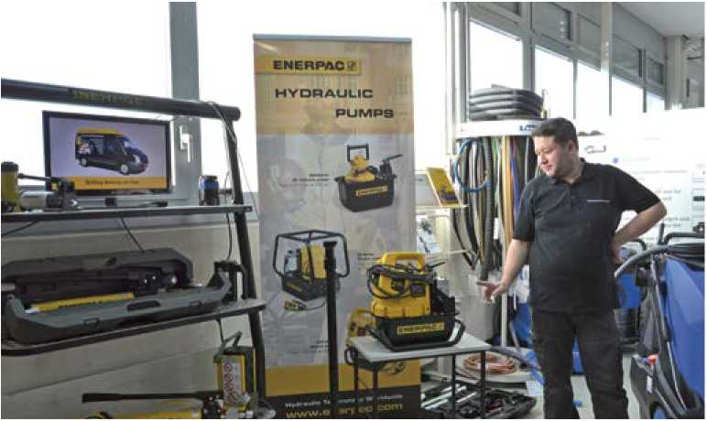des doutes quant à cette décision. Son ap­préciation personnelle n'a pas été entendue. C'est seulement après une semaine de cours d'allemand au niveau A2 qu'il a pu passer en classe B1.

Sur son lieu de travail, Hussein Mohammadi conseille ses client-e-s sur différents systèmes hydrauliques. © OSAR/Barbara Graf Mousa

**L'initiative personnelle porte ses fruits** «Je suis allé à la commune et j'ai tenté d'ob­tenir un cours d'allemand intensif au niveau B2 pour six mois. Mais on m'a répondu que je devais chercher du travail et étudier à la mai­son.» L'appartement qu'il s'est trouvé à Hor- gen grâce à ses propres recherches sur Internet a un peu facilité les choses. Fin 2015, il a passé avec brio le diplôme B2. «Il faut de la disci­pline et une forte volonté. Tout le monde n'a pas la même force et le même talent», estime cet homme aujourd'hui âgé de 31 ans.

L'engagement d'Hussein Mohammadi a finalement porté ses fruits. La fondation responsable lui a trouvé une place de stage selon ses souhaits dans le domaine de l'élec­tronique. Hussein a effectué une journée, puis une semaine d'essai au centre hydraulique de Rümlang, puis trois mois de stage que l'em­ployeur a prolongés à huit mois. «Je suis très heureux de mon poste à 100 %. J'apprends chaque jour quelque chose de nouveau, j'ai des responsabilités et je m'entends très bien avec l'équipe et avec le chef», se réjouit-il. Tous les soirs, il fait trois heures de peinture après le travail. Il a parfois reçu des mandats et déjà vendu quelques tableaux. Durant l'été 2015, Hussein s'est lancé dans la rédaction de courtes histoires, qui ont rapidement constitué tout un recueil. «J'écris de courtes histoires imaginaires sur la réalité sociale et j'aimerais bien les publier, mais je dois trouver un édi­teur.» L'art n'est-il pas mis de côté? Il l'a une fois déploré et a envisagé de suivre un semestre d'observation à la Haute école des arts en tant qu'étudiant réfugié. Mais son parcours pro­fessionnel l'a maintenant conduit de Horgen au centre industriel de Riedmatt et «c'est bien ainsi», estime-t-il.

**Admission provisoire: débats au Parlement** Estimant qu'il faut de toute urgence rem­placer l'admission provisoire par un nou­veau statut de protection positif, l'OSAR regrette que la Commission des institutions politiques du Conseil des États CIP-E ait recommandé à la mi-janvier 2018 de rejeter une motion du Conseil national allant dans ce sens. La nouvelle proposition de la CIP-E ne tend qu'à des adaptations ponctuelles. Elle ne va pas assez loin et ne prévoit pas de facilitation du regroupement familial. Mais la proposition constitue tout de même un pas dans la bonne direction, puisqu'elle veut faciliter le changement de canton à des fins professionnelles. Les titulaires d'une admis­sion provisoire devraient désormais pouvoir postuler aussi des emplois en dehors du canton où ils sont domiciliés et déménager à proximité de leur lieu de travail s'ils sont embauchés.

Les infos les plus récentes figurent toujours dans le dossier de l'OSAR sur l'admission provisoire: **[https://www.osar.ch/news/dos- siers-medias/admission-provisoire.html](https://www.osar.ch/news/dos-siers-medias/admission-provisoire.html)**

**Accent de l'OSAR**

La rencontre directe accroît la solidarité

En clôture du 7e Symposium suisse sur l'asile qui s'est tenu les 30 et 31 janvier 2018, des spécialistes de l'administration et des organisations civiles ont eu une discussion animée sur le thème de la «solidarité vécue entre bénévolat et professionnalisme». *Par Tendai Fleck, Barbara Graf Mousa et Karin Mathys, rédactrices print et online de l'OSAR*

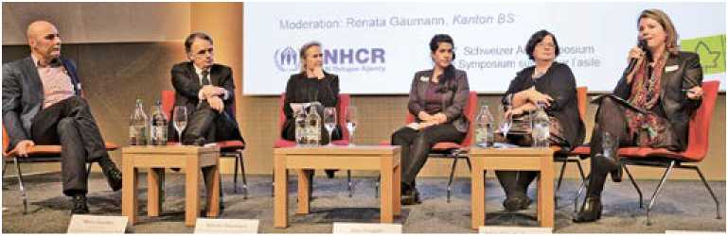

© OSAR/Bernd Konrad

«J'ai déjà rencontré des bénévoles qui se sont investis à un tel point dans leur projet qu'ils ont fini par faire un burnout. Un tel niveau d'engagement en faveur des réfugiés est quelque chose de nouveau», explique Lukas Niederberger, directeur de la Société suisse d'utilité publique SSUP. Cet avis a suscité bien des réactions. Le secrétaire d'État Mario Gatti- ker, directeur du Secrétariat d'État aux migra­tions, loue les nombreux projets d'aide, à son avis majoritairement professionnels, dont il a eu connaissance en 2015 et 2016: «À l'époque, beaucoup de Suissesses et de Suisses se sont engagés en faveur des réfugié-e-s en Grèce et le long de la route des Balkans. Ils ont constitué des réseaux forts et efficaces pour la coordina­tion. J'ai trouvé ça impressionnant.» Renata Gaumann, coordinatrice en matière d'asile du canton de Bâle-Ville, anime avec brio la discussion de podium. Elle passe la parole à la rédactrice en cheffe du magazine suisse des médias «Edito» Nina Fargahi qui a rédigé en 2016 une recherche intitulée «Nouvel engage­ment civil en faveur des réfugiés» sur mandat de la promotion de l'intégration de la ville de

Zurich: «Les médias sociaux dynamisent un nouveau développement dans l'engagement de la société civile. Nouveau en particulier par la diversité des thèmes et le caractère de projet qui se diffuse par le biais des médias sociaux, qui mobilise plus de monde et les politise aussi durablement. Cela réunit la fougue de la jeu­nesse et l'expérience des plus âgés autour des œuvres d'entraide.»

Changer la société de l'intérieur

Pour Anne-Claude Demierre, Conseillère d'État fribourgeoise et vice-présidente de la Conférence des directrices et directeurs canto­naux des affaires sociales CDAS, toute l'acti­vité bénévole revêt beaucoup d'importance et représente une plus-value pour les tâches des cantons. Le projet «Osons l'accueil» l'illustre très clairement. Cette initiative citoyenne lancée en septembre 2015 dans le canton de Fribourg doit aider les personnes en fuite à s'intégrer en Suisse par des mesures complé­mentaires à l'offre actuelle. À ce jour, une septantaine de réfugiés ont été accueillis à titre privé chez des familles d'accueil.

La société civile en général et les bénévoles en particulier contribuent pour beaucoup à ce que les réfugiés trouvent mieux leurs marques dans notre société et s'y intègrent plus vite. Pour que cette évolution puisse avoir lieu, il faut encore créer des bases importantes, sou­ligne Manon Schick, directrice d'Amnesty International Suisse: «Nous avons maintenant besoin d'un accès direct aux requérants d'asile dans les centres fédéraux et collectifs. Les dis­positifs de sécurité passent toujours au premier plan et empêchent le dialogue direct entre la population civile et les requérants d'asile. Or, c'est un élément déterminant pour une bonne et rapide intégration.»

Le bénévolat ne sert pas à boucher les trous

Il apparaît dans la discussion que la collectivi­té ne peut pas renoncer au bénévolat. Mais il serait faux d'exiger que les bénévoles sautent dans la brèche là où l'État se retire. Le béné­volat est souvent considéré comme un moteur du développement social qui change la socié­té en profondeur. Les bénévoles s'engagent pour diverses raisons: pour aider les autres à se réaliser ou pour combler des manques dans le système. Les orateurs reconnaissent à l'unanimité la plus-value que représente le bénévolat pour l'intégration des réfugiés, pour la société d'accueil et pour l'État. Quelques- uns signalent aussi le risque de voir l'État renoncer à ses tâches et à sa responsabilité. Si l'engagement bénévole est essentiel pour la solidarité, il doit compléter la responsabilité des autorités. Cette dernière constitue le socle de la société.

/JfflæSS®®

|www.osar.cn

Impressum

Éd ite ur : O rg anisation suisse d'aide aux réfugié-e-s OSAR, Weyermannsstrasse 10, Case postale, 3001 Berne, Tél. 031 370 75 75

E-mail: [info@osar.ch](mailto:info@osar.ch), Internet: [www.osar.ch](http://www.osar.ch)

**CP Don: 10-10000-5**

**Votre don en bonnes mains.**

Le «Planète Exil» paraît quatre fois par an. Tirage: 581 exemplaires

Abonnement annuel: CHF 20.-

Rédaction: Barbara Graf Mousa (responable), Miriam Behrens, Tendai Fleck, Karin Mathys, Adrian Schuster, Luisa Munaeva

Traductions: Sabine Dormond, Montreux Emmanuel Gaillard, OSAR

Mise en page: Bernd Konrad Impression: Rub Media AG, Wabern/Berne

Fabriqué à partir de 100% de papier recyclé

